系統名稱: Dica

作業系統: Windows

Languages: Java, Android SDK

IDE: Eclipse for Java and Android toolkit

檔案細項: dicaVer4(專案資料夾)、Dica3Server(專案資料夾)

1. 確保通路

將Android手機連接上電腦，並確保可放置檔案至手機裡。

1. 修改程式碼

將程式碼中需要IP的地方修改成現今電腦(當作伺服器)的IP(開發環境中皆使用固定IP，IPv4格式)，接著到專案dicaVer4中，找AndroidManifest.xml把在Google map申請到的api key(參考相關資料說明Google map金鑰申請)填入下面圖 一位置，即完成程式修改部分。

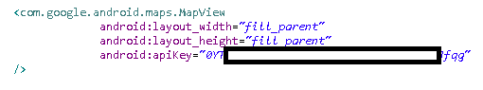

1. 輸入api key
2. 匯出APK

打開Eclipse，進入File->Export會出現下圖 二選項按下後，選上Peoject”DicaVer4”，接著輸入在Google map申請的開發者密碼以及金鑰的位置(參考相關資料說明Google map金鑰申請)，最後會產生一個.apk檔為Android用的執行檔。

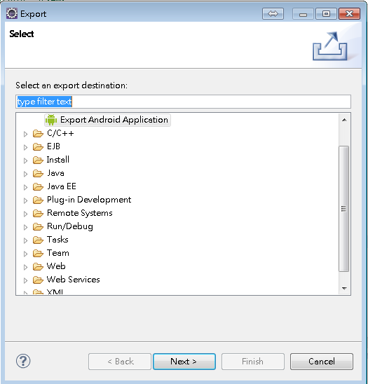

1. 匯出APK

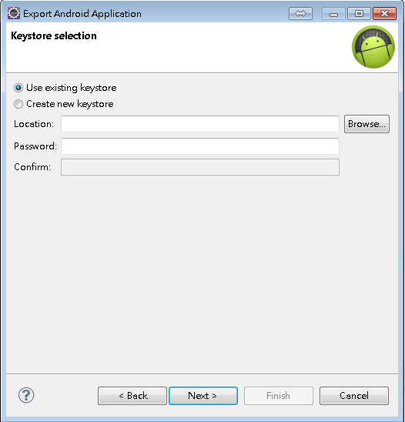

1. 輸入Google map的使用者金鑰密碼
2. 安裝APK

把剛剛產生的.apk放到手機的某個目錄下(方便即可)，然後安裝可瀏覽手機底層的app到剛剛放.apk檔的地方，按下後便可安裝執行。

1. 啟動Java檔案

啟動Eclipse中的專案檔dica3Server，編譯執行即可。